ESQUEMAS DE BASES DE DATOS

Para este proxecto cóntase con 3 táboas na base de datos.
Unha delas está illada do resto e é a usada para almacenar os usuarios e contrasinais encriptados de cada un deles.
As outras dúas son as táboas usadas para almacenar os provedores e produtos, estas están enlazadas 1:N mediante o ID do proveedor.

TÁBOAS DE PRODUTO E PROVEEDOR
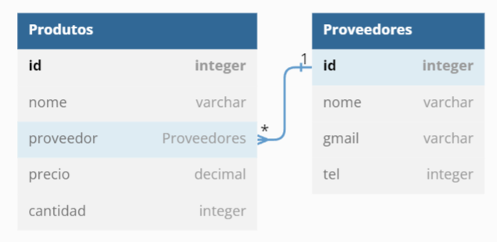
Como se pode apreciar na imaxe ambas táboas están relacionada 1:N sendo 1 provedor capaz de ter N produtos asociados.
TÁBOA DE USUARIOS
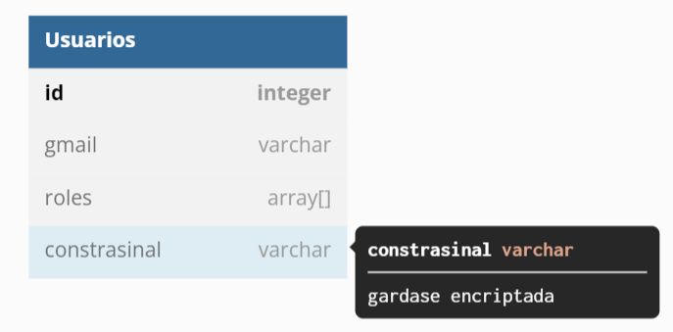
A táboa de usuarios se crea automaticamente por Symfony polo que algunhas cousiñas podería variar un pouco pero en xeral é como n imaxe.

